Colofon

Contactpersoon | J. van den Brink

T 040-2652911
F 040-2653030
www.vrom.nl

VROM-Inspectie
Regio Zuid
Kennedyplein 7-13, Gebouw B1
Postbus 850
5600 AW Eindhoven

Auteurs | J. van den Brink  Ch. Terhaerdt

Inhoud
Samenvatting 7
1 Inleiding 9
2 Hoe is er gevlogen? 10
3 De uitkomsten 13
3.1 De beleving; het is zoals het is. 13
3.1.1 De algemene vragen 13
3.1.2 De beleving van de testvluchten 13
3.1.3 De bevindingen per vlucht 14
3.1.4 Nadere analyse van het totaalbeeld 14
3.2 De bevindingen per deelvraag 15
4 Koppeling van de beleving aan de vluchtprocedures 17
5 Geluidmetingen 18
5.1 Wat laten de geluidsmetingen zien? 18
5.1.1 Conclusie 19
6 Eindconclusie 19
Bijlage 1 19
Bijlage 2 19
Bijlage 3 19
Bijlage 4 19
Bijlage 5 19
Bijlage 6 19

Samenvatting

Op 4 november jongstleden zijn er vanaf de vliegbasis Geilenkirchen 18 testvluchten (21, als de vluchten over Duitsland worden meegeteld) gemaakt met AWACS toestellen, om uit te proberen of met stillere start en landingsprocedures de hinder voor omwonenden verminderd kan worden.
Een panel van 20 omwonenden van de vliegbasis heeft beoordeeld of stillere vliegprocedures in de praktijk evaren worden als vermindering van de hinder. Gelijktijdig zijn in opdracht van VROM door het Nationaal Lucht- en Ruimtevaartlaboratorium (NLR) geluidsanalyses uitgevoerd en is het exacte vliegpad van de testvluchten bepaald.
In het belevingsonderzoek werden enkele vluchten ervaren als ‘meer verkieselijk’ dan een ‘normale’ AWACS vlucht en enkele vluchten als ‘minder verkieselijk’.
Enkele testvluchten bleken volgens de metingen stiller dan de referentievlucht, een ‘normale ’AWACS vlucht. In het belevingsonderzoek is evenwel geen relatie gevonden tussen de uitgevoerde stillere vliegprocedures en de ervaren hinder. Alleen het startgewicht bleek maatgevend voor de ervaren hinder, hoe zwaarder het vliegtuig, hoe meer hinder men ervaren heeft.
De conclusie is dan ook dat het invoeren van stillere vliegprocedures op zich zelf niet zal leiden tot vermindering van de ervaren hinder. Vermindering van het startgewicht, en het daardoor steiler klimmen, kan wel een positief effect hebben, dat zich echter vooral zal voordoen in het gebied ten westen van Schinveld. Voor het gebied ten oosten van Schinveld mogen daarvan geen grote verbeteringen in de zin van verminderde hinder verwacht worden.

VROM Inspectie Regio Zuid,
Chantal Terhaerdt, Joep van den Brink

Inleiding
Het was een prachtige dag
Heel Nederland en grote delen van België en Duitsland gingen op 4 november 2008 schuil onder een grijs dek van mist en wolken. Behalve een klein stukje in het zuiden van Nederland en het aangrenzende gebied in Duitsland. Daar was het onbewolkt. De hemel was strak blauw, de zon scheen stralend en er was vrijwel geen wind. Idealer weer voor het maken van testvluchten was niet denkbaar, kortom een geschenk van de natuur.

Het was een gedenkwaardige dag
Nog nooit eerder is in Nederland op een dergelijke schaal een praktijkproef uitgevoerd met vliegprocedures. Nog nooit eerder is door omwonenden op een dergelijke schaal meegedaan aan een belevingsonderzoek over de praktijk van het vliegen met toestellen van een maat en schaal als waarmee in dit onderzoek getest is.
Het is op zijn minst bijzonder, en misschien wel uniek, dat een dergelijk onderzoek wordt uitgevoerd in eendrachtige samenwerking tussen leiding, grondpersoneel en piloten van de NAVO luchtmachtbasis, daarbij gesteund door het ministerie van Defensie, bewoners in de omgeving van de basis, geluid deskundigen van het Nationaal Lucht- en Ruimtevaartlaboratorium (NLR), en vertegenwoordigers van het ministerie van VROM en van de VROM-Inspectie.
Aan iedereen die bijgedragen heeft aan de tests en het onderzoek is dan ook veel dank verschuldigd voor hun inzet, tijd en de getoonde betrokkenheid.

Wat is er wel gemeten en wat niet?
Deze rapportage bevat de uitkomsten van het belevingsonderzoek over de op
4 november 2008 uitgevoerde testvluchten met AWACS toestellen vanaf de basis Geilenkirchen. Verder wordt uitgelegd welke vliegprocedures daarbij gehanteerd zijn. Ook zijn de uitkomsten van de geluidsmetingen vermeld.
Bij de tests is niet gekeken naar luchtverontreiniging en geurhinder. Dat bleek op de korte termijn die voor de voorbereiding beschikbaar was niet mogelijk te zijn.
Over Nederlands grondgebied zijn slechts starts uitgevoerd. Om technische redenen was het uitvoeren van naderingen over Nederlands grondgebied niet mogelijk. Het onderzoek heeft aan Nederlandse zijde dan ook uitsluitend betrekking op de bij starts gehanteerde vliegprocedures.

Hoe zit deze rapportage in elkaar?
Deze rapportage is vooral gericht op de deelnemers aan het belevingsonderzoek. De opzet van het onderzoek en de gestelde vragen zijn hen bekend. Daarover gaat deze rapportage dan ook niet. Wel wordt in deze rapportage in grote lijnen het beeld geschetst dat voortkomt uit het belevingsonderzoek. De nadruk ligt daarbij op de eindconclusie. Bij de deelvragen worden slechts de highlights vermeld en niet het oordeel over elke vlucht afzonderlijk.

Hoe is er gevlogen?
Uit een in opdracht van VROM door het NLR uitgevoerd onderzoek bleek dat er in theorie mogelijkheden zijn om met andere vluchtprocedures de geluidhinder bij het starten en landen enigszins te beperken. Tests in de simulator wezen uit dat er inderdaad andere start en landingsprocedures mogelijk zijn. Daarop is besloten deze andere vliegprocedures in de praktijk te testen en daarbij de bewoners van de regio te betrekken.
In het kader van de testvluchten is volgens een aantal verschillende procedures gestart. Er is gevarieerd in het bij de start ingezette vermogen. Verder is er op verschillende hoogte afgelevelled en doorgevlogen op klimvermogen. Ook het startgewicht van de toestellen varieerde. Eén van de vluchten (vlucht 10) betrof een trainingstoestel dat een reguliere trainingsvlucht uitvoerde. Deze vlucht behoorde niet tot het testprogramma. De registraties over deze vlucht zijn wel meegenomen bij het belevingsonderzoek.

De volgende tabel geeft een overzicht van de gevlogen profielen.

Overzicht van de startprocedures:
vlucht | tijd | gewicht (lbs/kg) | DEPARTURE | Vliegtuig  nummer
No. | HH:MM:SS
1 | 8:08:20 | 250.000/113.636 | Normaal | 445
2 | 8:21:50 | 250.000/113.636 | go around, vol vermogen, touch & go | 445
3 | 8:35:45 | 250.000/113.636 | go around, vol vermogen, touch & go | 445
4 | 8:42:23 | 300.000/137.273 | Normaal | 444
5 | 8:50:00 | 250.000/113.636 | go around, vol vermogen, touch & go | 445
6 | 9:03:30 | 250.000/113.636 | go around, vol vermogen, 50 ft | 445
7 | 9:17:00 | 250.000/113.636 | 90% vermogen, touch & go | 445
8 | 9:19:55 | 320.000/145.455 | verminderd vermogen op 1000 ft, aflevelen op 1700 ft | 443
9 | 9:31:05 | 250.000/113.636 | go around, 3 motoren, vol vermogen, 200 ft | 445
10 | 9:39:10 | - | Normaal TCA, missievlucht
11 | 9:45:15 | 250.000/113.636 | 90% vermogen, touch & go | 445
12 | 9:53:20 | 250.000/113.636 | go around, vol vermogen, 1-10 ft | 445
13 | 10:00:30 | 250.000/113.636 | 90% vermogen, touch & go | 445
14 | 10:12:07 | 300.000/137.273 | go around, vol vermogen, 50 ft | 444
15 | 10:15:50 | 250.000/113.636 | go around, vol vermogen, touch & go | 445
16 | 10:25:40 | 300.000/137.273 | go around, vol vermogen, 50 ft | 444
17 | 10:29:30 | 250.000/113.636 | go around, 3 motoren, vol vermogen, 200 ft | 445
18 | 10:34:20 | 250.000/113.636 | go around, 3 motoren, vol vermogen, 200 ft | 445

Tabel 1: overzicht testvluchten 4 november 2008 van 8.08 uur tot 10.39 uur

De tabel maakt duidelijk dat het merendeel van de testvluchten gevlogen is met hetzelfde relatief lichte vliegtuig met een startgewicht van 250.000 LB (Amerikaanse pounds). Daarvoor is gekozen omdat bepaalde manoeuvres, b.v. starten met 3 motoren, uit het oogpunt van veiligheid getest moeten worden met een relatief licht vliegtuig. Vlucht 10 betrof de trainingsvlucht met een afwijkend en lichter vliegtuig.

De vluchten 4, 8, 14 en 16 zijn uitgevoerd met zwaardere toestellen, waarbij vlucht 8 uitgevoerd is met het zwaarste toestel.
De vluchten 1, 4, 8 en 10 betroffen starts vanaf stilstand. Daarnaast is een aantal go-arounds uitgevoerd. Een go-around, een vlucht waarbij het vliegtuig na de start een circuit vliegt en over Duitsland de baan nadert, kan op verschillende manieren worden uitgevoerd. Bij een ‘touch and go’ wordt een landing uitgevoerd, waarna meteen een doorstart gemaakt wordt. Deze manoeuvre is uitgevoerd bij de vluchten 2, 3, 5, 7, 11, 13 en 15. Het toestel komt daarbij eerder los dan bij een normale start, en zal dan ook eerder op hoogte zijn. Er zijn ook go-arounds uitgevoerd waarbij het vliegtuig wel daalt, maar geen landing maakt en de baan op 50 voet hoogte (vluchten 6, 14 en 16) of op 200 voet hoogte (vluchten 8, 17 en 18) overvlogen wordt. Ook daarbij is het vliegtuig eerder op hoogte dan bij een start vanaf stilstand. Zo’n vlucht wordt ookwel ‘fly-by’ genoemd.
Een aantal vluchten is uitgevoerd met minder vermogen (vluchten 7, 8, 9,11, 13, 17 en 18). Dat beïnvloed de prestaties van het vliegtuig, dat bij minder vermogen minder snel zal klimmen, en dus op een geringere hoogte zal passeren dan bij vol vermogen.
Het merendeel van de circuitvluchten hebben een zuidelijke route gevlogen. Twee vluchten zijn volgens een noordelijke route gevlogen.

De uitkomsten

De beleving; het is zoals het is.

De algemene vragen
In het onderzoek zijn als eerste twee algemene vragen gesteld (zie voor het overzicht van de gestelde vragen bijlage 2).
De eerste vraag had betrekking op het aandeel als ernstig ervaren geluidhinder.
Uit het belevingsonderzoek blijkt dat de deelnemers de geluidhinder van de AWACS vliegtuigen ervaren als de meest ernstige bron van hinder. Daarnaast scoren ook het vliegverkeer in het geheel en de luchtmachtbasis hoog als bronnen van geluidhinder. Deze uitkomsten stemmen overeen met de uitkomsten van het RIVM belevingsonderzoek in de regio.

De tweede vraag had betrekking op de mate waarin de deelnemers van het panel bezorgd waren over hun gezondheid als gevolg van de blootstelling aan geluid, uitstoot en de externe veiligheidsrisico’s.
Uit het belevingsonderzoek blijkt dat alle drie de genoemde factoren gelijk hoog scoren (ca 70%). Ook deze uitkomst komt overeen met de resultaten van het RIVM belevingsonderzoek in de regio.

Samenvattend kan gesteld worden dat het testpanel qua beleving van geluidhinder en ervaren bezorgdheid goed overeenkomt met de beleving van de bewoners van de regio.

De beleving van de testvluchten
De laatste samenvattende vraag was of de respondenten een bepaalde vlucht wel of niet verkiezen boven een ‘normale’ AWACS vlucht (Zie voor het overzicht van de over de testvluchten gestelde vragen bijlage 2). In deze vraag wordt gevraagd om een totaaloordeel over de hinderbeleving per vlucht. Het antwoord op deze vraag geeft derhalve het eindoordeel van het panel over de hinderbeleving. De antwoorden op de overige vragen geven een oordeel over deelaspecten en zijn ondergeschikt aan het eindoordeel. Vandaar dat hieronder allereerst het eindoordeel gegeven wordt.

Alvorens dat eindoordeel te geven eerst nog enkele kanttekeningen aangaande de registraties in het belevingsonderzoek.
Van de 18 vliegbewegingen (verder vluchten genoemd) over Nederland (allemaal starts) zijn er 14 door nagenoeg alle respondenten (panelleden) geregistreerd en gewaardeerd. De overige vliegbewegingen zijn door een deel van de respondenten geregistreerd. Ten aanzien van de vliegbewegingen 17 en 18 zijn er zo weinig registraties dat deze verder niet worden meegenomen in het onderzoek. De gevonden resultaten hebben dus betrekking op de eerste 16 vliegbewegingen op de testdag. Met het verschillende aantal registraties per vlucht is rekening gehouden bij het opmaken van de bevindingen.

De belangrijkste bevindingen ten aanzien van het totaalbeeld:
Acht van de 18 vluchten zijn door het panel in vergelijking tot een ‘normale’ AWACS vlucht, positief gewaardeerd. Het oordeel van het panel is dat de bij deze vluchten gevolgde vluchtprocedures verkozen worden boven de standaard vluchtprocedures.
Negen vluchten werden negatief beoordeeld, de bij deze vluchten gevolgde vliegprocedures worden door het panel gemiddeld minder gewenst geacht dan een standaard vlucht.
Eén vlucht werd beoordeeld als neutraal, dat wil zeggen gelijk aan een ‘normale’ AWACS vlucht.

Het verschil met een ‘normale’ vlucht is evenwel slechts gering. De best scorende vlucht wordt slechts ‘nauwelijks beter’ gevonden dan een normale AWACS vlucht en de slechtst scorende vlucht wordt slechts ‘enigszins slechter’ gevonden dan een ‘normale’ AWACS vlucht. Het belevingsonderzoek geeft aan dat de spreiding in waardering tussen de diverse vluchten klein is. Er kunnen dan ook uit het belevingsonderzoek geen stellige conclusies getrokken worden ten aanzien van de te verkiezen vliegprocedures.

Hieronder wordt nader ingegaan op de waardering per vlucht voor de best en slechtst scorende vluchten.

De bevindingen per vlucht
Geen enkele vlucht springt er uit als ‘zeer veel’ (4 punten op een schaal van 4), ‘veel’ (3 punten op een schaal van 4) of zelfs ‘enigszins’ (2 punten op een schaal van 4) beter dan een ‘normale’ vlucht. Daar staat tegenover dat ook geen enkele vlucht beoordeeld is als ‘zeer veel’ (4 punten op een schaal van 4) slechter of ‘veel’ slechter (3 punten op een schaal van 4).

- Vlucht 1 is van alle testvluchten het meest positief gewaardeerd. Deze vlucht is echter ‘nauwelijks positiever’ ervaren dan een standaard vlucht. Wel is van belang dat het testpanel nagenoeg onverdeeld positief is over deze vlucht.
- Vlucht 6 en 2 * zijn eveneens positief gewaardeerd, maar slechts marginaal positiever dan een normale vlucht. Wel is een grote meerderheid van het testpanel positief over deze vluchten.
- De positieve waardering van de overige als ‘beter’ ervaren vluchten (vluchtnummer 15, 16, 7, 12, 17) is slechts dusdanig marginaal beter dan een normale vlucht dat aan de positieve waardering geen betekenis kan worden toegekend. Dit mede omdat het testpanel over deze vluchten verdeeld oordeelde.
- Vluchten 8 en 4 zijn van alle vluchten met een duidelijke voorsprong als het meest ongunstig beoordeeld. Het gemiddelde oordeel is dat deze vluchten ‘enigszins minder gunstig’ zijn dan een normale vlucht. De panelleden waren nagenoeg onverdeeld negatief over deze vluchten. Vier panelleden vonden vlucht 8 ‘zeer veel’ of ‘veel ongunstiger’.
- Vlucht 3 is eveneens ervaren als minder gunstig. Ook ten aanzien van deze vlucht is het panel bijna onverdeeld negatief. Het gemiddelde oordeel over deze vlucht is ‘nauwelijks’ minder gunstig dan een standaard vlucht.
- De negatieve waardering van de overige als ‘slechter’ ervaren vluchten (vlucht nrs 9, 14, 10, 3, 11, 13) is slechts dusdanig marginaal slechter dan een standaard vlucht, dat aan dat oordeel geen betekenis kan worden toegekend.

Nadere analyse van het totaalbeeld
De panelleden wonen verdeeld over het vlieggebied. Een aantal mensen woont vlak bij de basis, in het gebied waar het startgeluid het meest wordt waargenomen. Een aantal mensen woont wat verder weg, in het gebied waar het klimgeluid het meest bepalend is. Om eventuele verschillen in waarneming en in waardering, voortkomend uit het verschil in woonplaats, in kaart te brengen zijn de respondenten (panelleden) in drie groepen verdeeld, te weten een groep ‘Schinveld’, een groep ‘Brunssum’ en een groep ‘buitengebied’.

De groep ‘Schinveld’ waardeert vlucht 1 als het meest positief, gevolgd door vlucht 6 en vlucht 16. Het oordeel is overigens steeds dat deze vluchten slechts ‘nauwelijks gunstiger’ zijn dan standaard vluchten. Over vlucht 1 was de groep ‘Schinveld’ onverdeeld positief of neutraal
Vlucht 4 is door de groep ‘Schinveld’ als meest ongunstige beoordeeld. De vlucht werd als ‘enigszins’ ongunstiger ervaren. Nagenoeg de gehele groep ‘Schinveld’ beoordeelde deze vlucht als minder gunstig. Ook vlucht 8 werd als minder gunstig beoordeeld; waardering ‘nauwelijks minder gunstig’.

De groep ‘Brunssum’ is veel minder uitgesproken in haar oordeel dan de groep ‘Schinveld’. De vluchten 17, 1, 2 en 3 werden als beste beoordeeld, waardering ‘nauwelijks gunstiger’ met vlucht 17 als beste van die vijf. De vluchten 4, 8, 14 en 18 werden als minder gunstig beoordeeld, maar ook daarbij was het verschil met een standaard vlucht slechts marginaal. Voor de groep ‘Brunssum’ zijn de verschillen tussen de geteste vliegprocedures en de standaard procedure slechts gering.

Voor de groep die wat verder van de basis af woont, de groep ‘buitengebied’, waren vlucht 1, 7 en 6 het meest gunstig. Het verschil met de normale vlucht valt in de categorie ‘nauwelijks’ en is derhalve slechts klein. Wel is iedereen in deze groep onverdeeld positief of neutraal over vlucht 1 en vlucht 7.
Vlucht 4 werd het meest negatief beoordeeld, gevolgd door vlucht 10 en vlucht 8. Al deze vluchten werden beoordeeld als ‘nauwelijks’ minder gunstig. Daarmee wijkt het beeld van de groep in het ‘buitengebied’ niet veel af van het beeld van het panel als totaal.

Voor alle deelgroepen en voor het panel als geheel geldt dat vlucht 1 het hoogst gewaardeerd werd. Vluchten 4 en 8 scoren in alle deelgroepen en bij het panel als geheel negatief.

De scores zijn weergegeven in een tabel.

Totaal
+/ gunstig | - / ongunstig
1 | 4
6 | 8
2 | 3

Schinveld |  | Brunssum |  | ‘Buitengebied’
+ | - | + | - | + | -
1 | 4 | 17 | 4 | 1 | 4
6 | 8 | 1 | 8 | 7 | 10
16 | 3 | 2 + 3 | 14 + 18 | 6 | 8 + 15

Tabel 2: resultaten gunstig en ongunstig scorende vluchten

De bevindingen per deelvraag

Deelvraag 2:
Was het piekgeluid meer of minder lawaaiig dan een ‘normale’ AWACS vlucht?

Vlucht 1 en vlucht 6 werden minder lawaaiig gevonden en de vluchten 4 en 8 meer lawaaiig dan een ‘normale’ AWACS vlucht. Dat stemt overeen met het totaalbeeld over de vluchten.

Deelvraag 3:
Leek de duur van de overvlucht langer of korter dan een ‘normale’ AWACS vlucht?

Vlucht 3, 13 en 10 leken de respondenten korter te duren dan een ‘normale’ AWACS vlucht en met name vlucht 17 leek langer te duren. Deze bevindingen wijken af van de eindconclusie van het panel. Kennelijk is de duur van de overvlucht niet bepalend voor de mate van hinder. De omstandigheid dat de vluchten 3 en 13 ook als relatief lawaaiig ervaren zijn wijst daar ook op.

Deelvraag 4:
Deze vlucht was qua geluidsniveau voor mij meer of minder belastend dan een ‘normale’ AWACS vlucht?

In lijn met de eindconclusie is het panel van oordeel dat de vluchten 1 en 6 het minst belastend zijn en de vluchten 4 en 8 het meest belastend.

Deelvraag 5:
Deze vlucht was qua veiligheidsbeleving veiliger/onveiliger dan een ‘normale’ AWACS vlucht?

Vlucht 1 werd vanuit het oogpunt van veiligheid als het meest positief beleefd. De vluchten 8, 4 en 17 werden in die volgorde als minder veilig ervaren. Vlucht 1 werd ook in het totaal oordeel als beste gewaardeerd en de vluchten 4 en 8 scoorden in het totaaloordeel als slechtsten.

Deelvraag 6:
Werd u door deze overvlucht gestoord in een activiteit (bij voorbeeld lezen, praten, ect)?

Qua storing scoorde vlucht 1 relatief gezien het meest positief terwijl de vluchten 4, 14 en 8 relatief het slechtst scoorden waar het de mate van storing betreft.

Samenvattend:
Het beeld ten aanzien van de als beste en als slechtste scorende vluchten is over de hele linie consistent positief ten aanzien van vlucht 1 en consistent negatief ten aanzien van de vluchten 4 en 8.

Koppeling van de beleving aan de vluchtprocedures
In dit hoofdstuk wordt de relatie gelegd tussen de resultaten van het belevingsonderzoek en de gevlogen procedures.

Kijkend naar de scoretabel van het belevingsonderzoek valt op dat er geen relatie is tussen de gevlogen vluchtprocedures en de belevingsscores.

De als beste gewaardeerde vluchten, 1, 2 en 6 betroffen zowel een start vanuit stilstand (vlucht 1) als ook ‘go-arounds’ met in één geval een ‘touch and go’ (vlucht 2) en in het geval van vlucht 6 een ‘fly-by’ op 50 voet hoogte. Deze drie vluchten zijn uitgevoerd met vol vermogen. Het valt op dat de drie relatief goed scorende vluchten uitgevoerd zijn met het lichte toestel (250.000 Lb). Dat geldt ook in het algemeen. Alle beter dan gemiddeld scorende vluchten, met uitzondering van vlucht 16, zijn uitgevoerd met het lichte vliegtuig.

De als slechtste gewaardeerde vluchten 4, 8 en 3 betroffen in twee gevallen een start (vlucht 4 en vlucht 8) en in een geval een ‘go-around’ met een ‘touch and go’ (vlucht 3). Deze vluchten zijn uitgevoerd met vol vermogen. Het valt op dat de met afstand als slechtst scorende vluchten 4 en 8 zijn uitgevoerd met relatief zware vliegtuigen (resp. 300.000 Lb en 320.000 Lb). De slechte score van vlucht 3 kan niet verklaard worden uit het startgewicht. Die vlucht is uitgevoerd met het lichte (250.000 Lb) toestel.

Ten aanzien van de vluchten met verminderd vermogen valt het volgende op.
De vluchten met 3 motoren (9, 12, 14, 19) geven een verdeeld beeld. Over vlucht 19 zijn er te weinig data voor en betrouwbaar beeld. De vluchten 9 en 14 scoren negatief, vlucht 12 daarentegen scoort positief. Vlucht 8 waarbij met vier motoren met verminderd vermogen gevlogen is scoort eveneens negatief. Deze bevindingen geven geen consistent beeld op basis waarvan conclusies getrokken zouden kunnen worden.

Men zou kunnen verwachten dat overvliegen op grotere hoogte zoals het geval is bij touch and go’s en fly-by’s minder hinderlijk is. Echter hier is het beeld zeer verdeeld. Een aantal van deze vluchten is ervaren als positief en een aantal als negatief. Ook hieruit kunnen geen conclusies getrokken worden.

Verder is nog opmerkelijk dat de start van de TCA, vlucht nr 11, nagenoeg ‘gelijk’ scoort. Dat is opmerkelijk omdat dit toestel lichter is dan de AWACS toestellen waarmee de overige tests gevlogen zijn. De TCA was geen onderdeel van het testprogramma.

Conclusie van het belevingsonderzoek

Uit de resultaten van het belevingsonderzoek naar de vluchtprocedures blijkt dat met name het startgewicht bepalend is voor de ervaren hinder.
De vermogens setting waarmee gevlogen wordt en de gevolgde vluchtprocedures blijken op zichzelf, los van de factor startgewicht, niet van maatgevende betekenis geweest te zijn voor de ervaren hinder.
Vlucht 1 en vlucht 6 zijn de meest positief gewaardeerde vluchten. Op het eerste gezicht is niet duidelijk welke aspecten van de bij deze vluchten gevolgde vliegprocedures de reden zijn voor deze positieve waardering. Een nadere analyse van de geluidsmetingen en het vliegpad zullen daarover mogelijk uitsluitsel kunnen geven. Daarop wordt in het hoofdstuk over de geluidsmetingen en de eindconclusie dan ook nog nader ingegaan.

Geluidmetingen

Wat laten de geluidsmetingen zien?
Tijdens de testdag zijn geluidsmetingen uitgevoerd. Hiervoor zijn de bestaande meetposten in de regio gebruikt. In opdracht van VROM heeft het Nationaal Lucht-en Ruimtevaartlaboratorium (NLR) onderzocht welke startprocedures het meest potentie heeft om het geluid op de grond te doen laten afnemen. Daarvoor heeft het NLR de meetwaarde geanalyseerd en gekeken naar het hoogteprofiel, vliegsnelheid, motorvermogen en het moment van cut-back.

Geluidsmetingen
Alle meetwaarden van alle meetposten zijn beschikbaar. In deze analyse van het NLR zijn de meetwaarden van de volgende meetposten bestudeerd:
- 184 (recht onder de vliegroute, dichtste bij de startbaan)
- 175 (bij de basisschool de Belboom in Schinveld)
- 188 (verder weg van Schinveld en Brunssum)

Het NLR heeft alle vliegbewegingen gedurende de test geregistreerd. Dit betekent dat ook de twee starts en de landingen over Duitsland zijn meegenomen. Deze zijn niet meegenomen in de analyse, omdat deze alleen starts over Nederland betreffen. Om die reden verschilt het overzicht met vluchten van de NLR met die van het testpanel van het belevingsonderzoek. Het overzicht van de vluchten van de NLR is in bijlage 5 opgenomen. Met name vanaf vlucht 10 verschilt de nummering van de vluchten in het belevingsonderzoek van de nummering van de vluchten bij de geluidmetingen.

Uit de lijst met vluchten is op te merken dat drie verschillende vliegtuigen tijdens de test over Nederland zijn gestart. Het zijn de vliegtuigen met de nummers 443, 444 en 445.

In de figuren is steeds de eerste (referentievlucht) van vlucht 445 met een dikke blauwe lijn weergegeven.
In onderstaande figuur 1 zijn alle vluchten van toestel 445 weergegeven. Dit toestel heeft 13 testvluchten over nederland gemaakt, waarvan de geluidswaarden in figuur 1 zijn weergegeven.

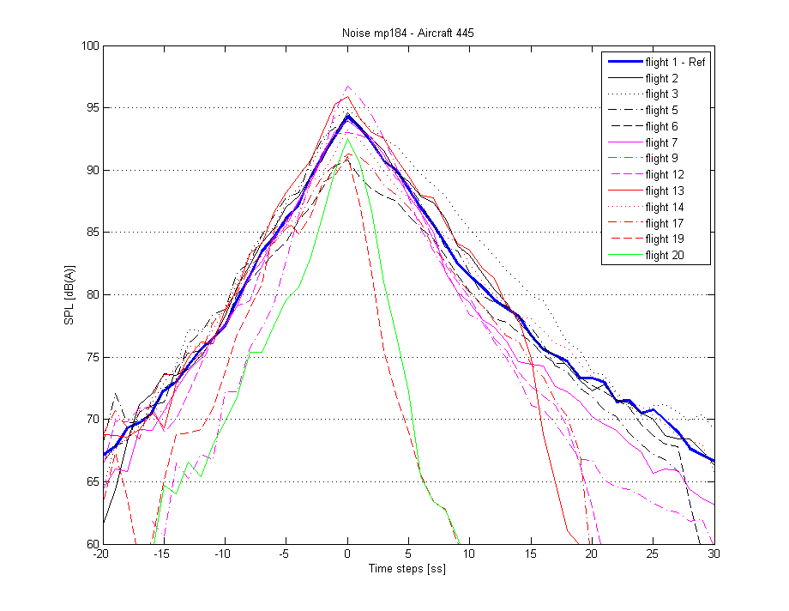
Figuur 1: geluid van vliegtuig 445 in meetpost 184 (recht onder de vliegroute)

Voor het gebied rondom meetpost 184 kan worden geconcludeerd dat de maximale geluidsniveaus variëren tussen –4 dB en +3 dB t.o.v. van de referentie. Daarbij is het opmerkelijk dat voor een aantal vluchten het geluid in de tijd snel toeneemt dan wel afneemt.
Bij het buiten beschouwing laten van de vluchten 19 en 20, die niet zijn meegenomen in het belevingsonderzoek, valt op dat vlucht 6 de vlucht met de laagste geluidwaarden is. Dat komt overeen met de goede score van deze vlucht in het belevingsonderzoek. De goede score van vlucht 1 kan niet verklaard worden aan de hand van de geluidmetingen.

De figuren voor de maximale geluidsniveaus voor meetpost 175 en 188 zijn in de bijlage opgenomen. In de twee voornoemde figuren en in figuur 1 zijn de verschillende vluchten met een en hetzelfde vliegtuig (nr 445) met elkaar vergeleken.

In onderstaande figuur 2 zijn de eerste starts van de drie verschillende vliegtuigen die aan de test deelnamen weergegeven. De getoonde meetwaarden zijn geregistreerd door meetpost 184. Deze meetpost is gelegen het dichtste bij de startbaan. Naar verwachting zal door deze meetpost de hoogste waarden worden gemeten ten opzichte van de andere meetposten.
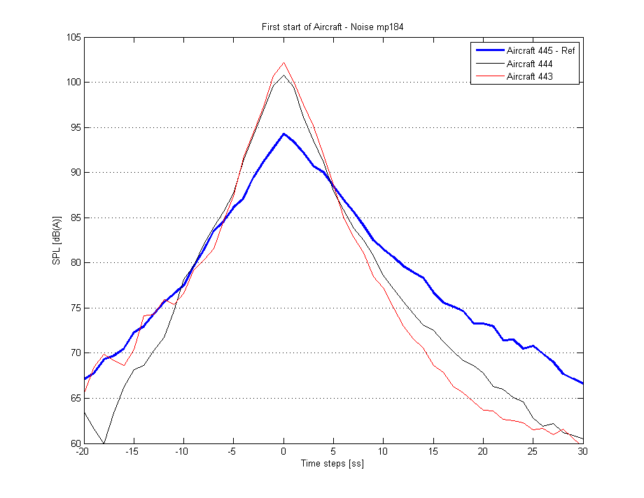
445 vlucht 1
  - 8:08h
  - L_{Amax}~94 dB(A)
- 444 vlucht 4
  - 8:42h
  - L_{Amax}~101 dB(A)
- 443 vlucht 8
  - 9:19h
  - L_{Amax}~102 dB(A)

Figuur 2: eerste starts van een type vliegtuig op meetpost 184

Hieruit blijkt dat hoe zwaarder het toestel, hoe hoger het maximale geluidsniveau. Hierbij komen de maximale geluidsniveaus van de vliegtuigen 443 (vlucht 8) en 444 (vlucht 4) voor het eerst boven de 100 dB(A). Het verschil kan oplopen naar 8 dB(A).

De duur van het geluidsevent verschilt sterk per vliegbeweging. Dit houdt nauw verband met de gevlogen procedures. Uit de hoogteprofielen blijkt dat de drie vliegtuigen een significant andere procedure vlogen. Vliegtuigtype 443 en 444 vlogen lager dan de referentievlucht 445. Bovendien lijkt het dat de vliegtuigen 443 en 444 sneller over meetpost 184 vliegen. Beide geluidevents hebben namelijk een kortere duur. Deze trend is ook zichtbaar in meetpost 175 (zie bijlage).

Hoogtes
Vliegtuig 445 heeft de meeste startprocedures gevlogen. Daarom zijn voor dit vliegtuig de hoogte ligging van de vliegpaden bepaald aan de hand van de rijksdriehoekcoordinaten. Zie figuur 3 hieronder.

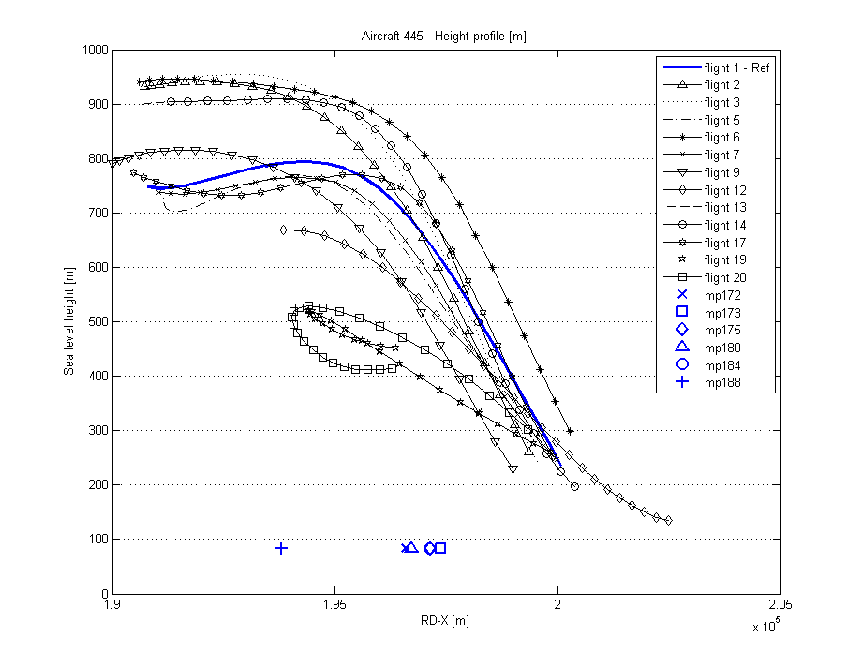

west oost
vliegrichting

Figuur 3: hoogtes uitgezet tegen de rijksdriehoekcoordinaten

In figuur 3 zijn ook de posities van enkele meetpunten weergegeven. Hierdoor ontstaat een beeld van hoogte van het vliegtuig ten opzichte van de positie van de meetposten. De vluchten 19 en 20 maken een bocht ter hoogte van meetpost 188. Daarnaast is te zien dat de meeste vluchten net na het passeren van de meetpunten in Schinveld meetpost 172 tot en met meetpost 184 een cut-back hebben: het vliegtuig vermindert vermogen wat resulteert in een minder steile klimhoek.

Conclusie

Uit de analyse van de geluidsmetingen kan worden geconcludeerd dat vlucht 4 en vlucht 8 een hoger gemeten maximale geluidsniveau hebben dan de andere vluchten.
Verder kan worden geconcludeerd dat vlucht 6 een lager gemeten geluidsniveau heeft dan de andere vluchten (zie figuur 2).

Zowel uit het belevingsonderzoek als uit de geluidsmetingen blijkt dat de vluchten 4 en 8 negatief uit de test komen. Uit het belevingsonderzoek blijkt dat de vluchten 1 en 6 worden verkozen boven een ‘normale’ AWACS’ vlucht. De geluidsmetingen bevestigen de bevindingen uit het belevingsonderzoek over vlucht 6.
Ook blijkt uit de analyse van de geluidsmetingen dat hoe zwaarder het toestel, hoe hoger het maximale geluidsniveau.
Verder kan worden geconcludeerd dat hoe lichter het vliegtuig, hoe eerder en hoger het vliegtuig kan klimmen. Deze combinatie leidt tot een lager geluidsniveau.

Eindconclusie

Uit de resultaten van het belevingsonderzoek blijkt dat met name het startgewicht bepalend is voor de ervaren hinder.
De vermogens setting waarmee gevlogen wordt en de gevolgde vluchtprocedures blijken op zichzelf, los van de factor startgewicht, niet van maatgevende betekenis geweest te zijn voor de ervaren hinder.
Het startgewicht van het toestel beïnvloedt de prestaties bij het starten. Een zwaarder toestel klimt trager en zal derhalve op geringere hoogte over vliegen, en alleen al door de lagere vlieghoogte meer geluidhinder veroorzaken.
De als een van de beste scorende Vlucht 6 vloog relatief hoog over, hoger dan andere vluchten met hetzelfde toestel. Dat verklaart voor deze vlucht de relatief lage gemeten waarden van de geluiddruk en de relatief positieve waardering van deze vlucht.
Daarbij moet wel opgemerkt worden dat de geluidsmetingen uitwijzen dat de verschillen in geluid in het gebied het dichtst bij de vliegbasis (oostelijk van Schinveld) geringer zijn dan de verschillen op grotere afstand van de basis. De voordelen van een laag startgewicht en het steiler klimmen opdat op grotere hoogte wordt overgevlogen komen dan ook het meest tot uiting in het gebied te westen van Schinveld.

Bijlage 1
Verantwoording
Er hebben zich 24 mensen gemeld voor deelname aan het panel. Daarvan hebben er zich nadien twee afgemeld omdat zij op de testdag niet op locatie aanwezig konden zijn. Eén lid van het panel heeft de vragenlijsten te laat ontvangen en kon dus niet deelnemen. Eén respondent heeft zich na de tests teruggetrokken.
Er resulteerden 20 panelleden (respondenten) die meegedaan hebben aan het belevingsonderzoek.

Van allen zijn ingevulde onderzoeksformulieren retour ontvangen.

Van één respondent kunnen de ingevulde gegevens door onverklaarbare tijdsverschillen niet gekoppeld worden aan de testvluchten. De gegevens van deze respondent zijn niet meegenomen bij het bepalen van de conclusies van het onderzoek.

Twee respondenten hebben 20 vliegbewegingen geregistreerd. Drie respondenten hebben 18 vliegbewegingen geregistreerd. Elf respondenten hebben 18 vliegbewegingen geregistreerd. Eveneens elf respondenten hebben 17 vliegbewegingen geregistreerd. Vijftien respondenten hebben 16 respectievelijk 15 vliegbewegingen geregistreerd. Zestien respondenten hebben 14 vliegbewegingen geregistreerd. Alle 19 respondenten hebben 13 vliegbewegingen geregistreerd, zij het dat enkele respondenten enkele vliegbewegingen gemist hebben. Bij het bepalen van de totale waarderingen en het trekken van de conclusies is het verschil in registraties verdisconteerd.

Er zijn twee vluchten over Duitsland gestart en wel na vlucht 9 en na vlucht 14. In totaal zijn er 18 vliegbewegingen (allen starts) over Nederland uitgevoerd. Kennelijk hebben de starts over Duitsland, die voor een aantal panelleden in Nederland hoorbaar waren voor verwarring gezorgd en zijn ze door enkele panelleden meegenomen in de beoordeling. Daardoor zijn de cijfers voor de vluchten na vlucht 10 minder betrouwbaar dan de beoordeling van de vluchten 1 t/m 10. Omdat de vluchten na vlucht 10 er in het eindbeeld noch in positieve zin, noch in negatieve zin uitspringen heeft dit geen invloed op het eindbeeld.

Om snel een beeld te kunnen genereren en cijfermatige bewerkingen te kunnen uitvoeren is er voor gekozen de waarderingen om te zetten in cijfers. Positieve waarderingen zijn omgezet in positieve cijfers. Aan de waardering ‘heel veel’ is het cijfer 4 toegekend, aan de waardering ‘veel’ het cijfer 3, aan de waardering ‘enigszins’ het cijfer 2, aan de waardering ‘nauwelijks’ het cijfer 1 en aan de waardering ‘gelijk’ het cijfer 0. Voor de negatieve waarderingen geldt hetzelfde, deze zijn uitgedrukt in negatieve cijfers in de reeks van –4 tot –1.

Bij het invullen van de onderzoeksformulieren bleek dat de vraagstelling niet consequent was in die zin dat steeds de negatieve waarderingen aan dezelfde zijde van de reeks moesten worden ingevuld. De positieve zijde van de reeks en de negatieven zijde ervan wisselden per vraag van kant. Dat maakte het invullen tot een concentratieoefening, en is de kans op fouten verhoogd. Hiermee is zoveel mogelijk rekening gehouden bij het opmaken van de bevindingen.

Bijlage 2

Vragen belevingsonderzoek

Algemeen

  - Schaal waarin kan worden aangegeven de mate van hinder/overlast van geluid.
  - Schaal waarin kan worden aangegeven de bezorgdheid in relatie tot uitstoot door, geluid van en ongeval met een militair vliegtuig.

Overige vragen

- Waar was u op het moment van de overvlucht?

- Was het piekgeluid meer of minder lawaaiig dan een ‘normale’ AWACS-vlucht?

- Leek de duur van de overvlucht langer of korter dan een ‘normale’AWACS-vlucht?

- Deze vlucht was qua geluidsnivo voor mij meer of minder belastend dan een ‘normale’ AWACS-vlucht?

- Deze vlucht was qua veiligheidsbeleving veiliger/onveiliger dan een ‘normale’ AWACS-vlucht?

- Werd u door deze overvlucht gestoord in een activiteit?

- Deze vlucht verkies ik boven een ‘normale’ AWACS-vlucht?

Bijlage 3
Opmerkingen testpanelleden op het vragenformulier
Zoals al in de inleiding vermeld werd, hebben de respondenten een schat aan gegevens verstrekt. Naast het invullen van de formulieren hebben veel respondenten de moeite genomen om aanvullende opmerkingen te maken en ons ook te informeren over andere waarnemingen die door hen gedaan zijn, bij voorbeeld over het gevolgde vluchtpad of over de geurhinder.

De volgende opmerkingen zijn door de testpanelleden genoteerd:

- Kerosinelucht
Een aantal panelleden geeft bij specifieke vluchten aan kerosinelucht te hebben geroken.
Tijdens deze test is geen geuronderzoek uitgevoerd. Naar deze problematiek wordt nader gekeken.

- Fluitend geluid
Een aantal panelleden merkt bij specifieke vluchten fluitend geluid op.
Het waargenomen fluitende geluid lijkt het compressorgeluid te zijn. De verschillen in geluidsbeleving tussen de vluchten zijn voor wat betreft dit aspect nog onverklaarbaar, omdat de motoren van de drie vliegtuigen die aan de test deelnamen identiek zijn.

- TCA
Een aantal panelleden heeft een TCA (trainingsvliegtuig) opgemerkt gedurende de test.
De vlucht met de TCA maakte geen deel uit van het testprogramma. De bevindingen van de panelleden ten aanzien van de vlucht met de TCA zijn wel meegenomen in het onderzoek.

Eén panellid had nog aanvullende vragen of opmerkingen na de testdag.

- De vragenlijst is niet opgesteld in samenspraak met de testleden.
Naar verwachting heeft dit panellid de vliegprocedures van de vluchten bedoeld.
De gevlogen vliegprocedures zijn gebaseerd op een verkenning naar mogelijkheden om stiller te vliegen door het Nationaal Lucht- en Ruimtevaartlaboratorium. In deze fase zijn geen panelleden betrokken.

- Testvluchten voldeden niet aan de afspraak om zowel starts als landingen te testen.
De afspraak was inderdaad om beide te testen. Echter om technische redenen wat het uitvoeren van landingen over Nederlands grondgebied niet mogelijk. Het onderzoek heeft aan Nederlandse zijde dan ook uitsluitend betrekking op de bij starts gehanteerde vliegprocedures.

- De testvluchten werden door NAVO bestemd en maakten weinig verschil in vluchtlijnen.
Naar verwachting heeft dit panellid bedoeld dat de NAVO de vliegprocedures heeft bepaald. Zoals hierboven al is genoemd, heeft het NLR een verkenning uitgevoerd naar mogelijkheden om stiller te vliegen. Hieruit is een aantal variaties gekomen. De NAVO heeft deze variaties gecombineerd en toegepast in de testvluchten.

Bijlage 4

Bijlage 5
Overzicht vluchtenregistratie NLR

No. | HH:MM:SS | Vliegtuig | Procedure
1 | 8:08:20 | 445 | normaal
2 | 8:21:50 | 445 | go around, vol vermogen, touch & go
3 | 8:35:45 | 445 | go around, vol vermogen, touch & go
4 | 8:42:23 | 444 | normaal
5 | 8:50:00 | 445 | go around, vol vermogen, touch & go
6 | 9:03:30 | 445 | go around, vol vermogen, 50 ft
7 | 9:17:00 | 445 | 90% vermogen, touch & go
8 | 9:19:55 | 443 | verminderd vermogen op 1000 ft, aflevelen op 1700 ft
9 | 9:31:05 | 445 | go around, 3 motoren, vol vermogen, 200 ft
10 |  | 458 | start richting Duitsland
11 | 9:39:10 | 19997 | Normaal TCA, missievlucht geen onderdeel van de test
12 | 9:45:15 | 445 | 90% vermogen, touch & go
13 | 9:53:20 | 445 | go around, vol vermogen, 1 - 10 ft
14 | 10:00:30 | 445 | 90% vermogen, touch & go
15 |  | 452 | start richting Duitsland
16 | 10:12:07 | 452 | go around, vol vermogen, 50 ft
17 | 10:15:50 | 445 | go around, vol vermogen, touch & go
18 | 10:25:40 | 452 | go around, vol vermogen, 50 ft
19 | 10:29:30 | 445 | go around, 3 motoren, vol vermogen, 200 ft
20 | 10:34:20 | 445 | go around, 3 motoren, vol vermogen, 200 ft

Bijlage 6

Overzicht van de gemeten geluidsdruk per vlucht op meetpost 188

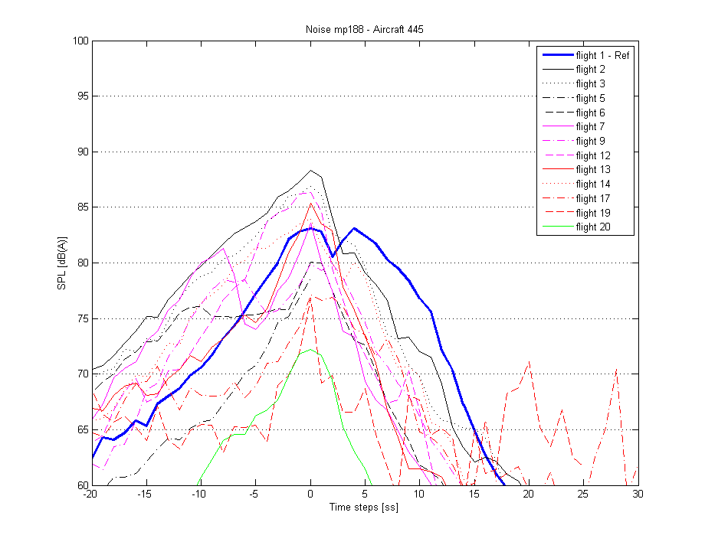
Figuur 4: geluidsmetingen meetpost 188, vliegtuigtype 445

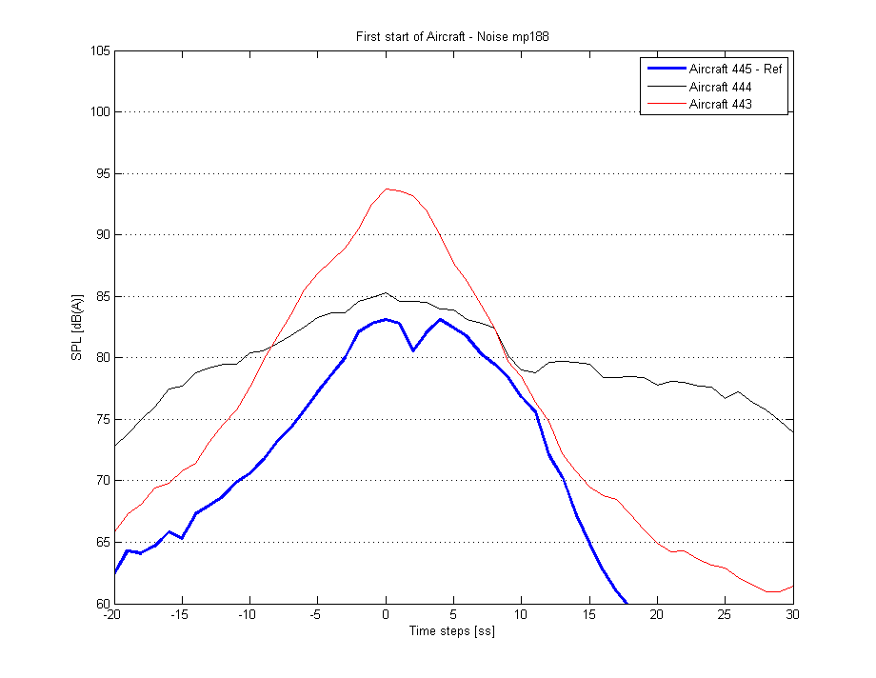
Figuur 5: eerste start vliegtuigtypes 443, 444 en 445 op meetpost 188

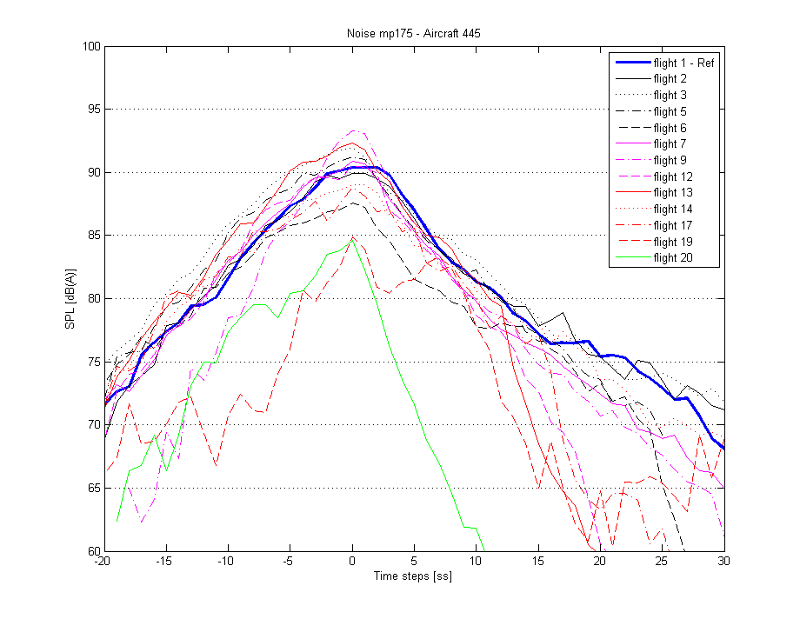

Figuur 6 – Geluid van 445 in meetpost 175 (bij de basisschool in Schinveld)

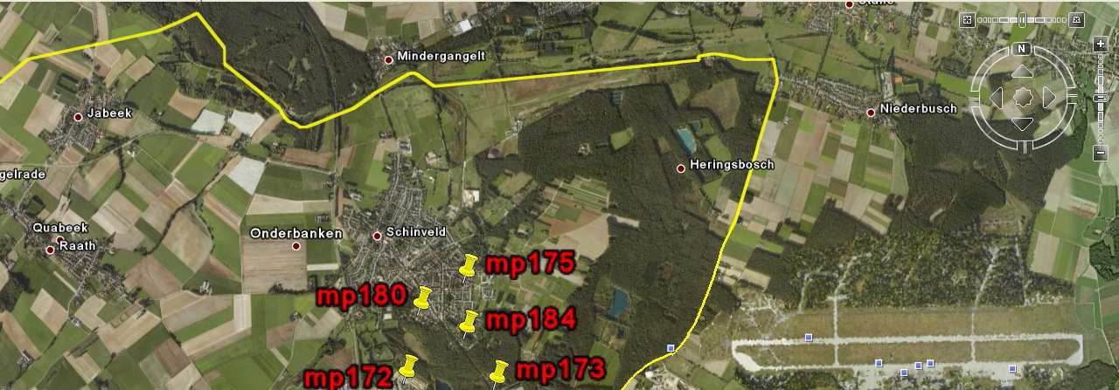
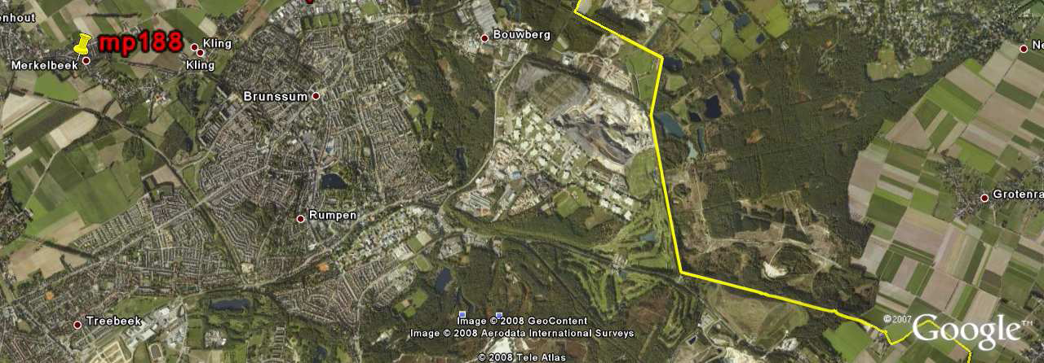

Figuur 7: ligging meetposten

De volgorde waarin de scores genoemd worden is steeds de rangvolgorde van de waardering

